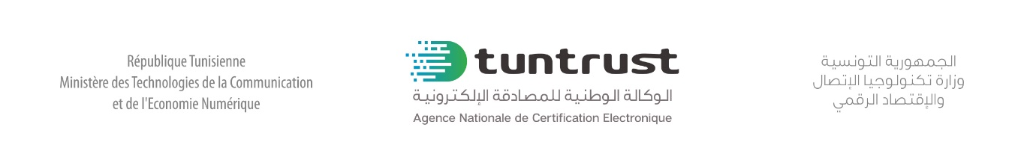

بطاقة إرشادات / Fiche de renseignements
للحصول على شهادات طابع الكتروني / Pour l'obtention de certificats de Cachet électronique

Type d’opération / نوع العملية : Première demande / أول مطلب Renouvellement / تجديد
Durée de validité / مدة الصلوحية : Une année / سنة واحدة Deux ans / سنتين Type du support sécurisé/ نوع الحافظة المؤمنة : Token / مفتاح HSM/ وحدة الاجهزة مؤمنة
: الاسم الاجتماعي/ Raison Social
N° du registre du commerce / عدد السجل التجاري : |  |  | Matricule fiscal / المعرف الجبائي :
: اسم و لقب المسؤول الأولNom et Prénom du Premier Responsable/
Téléphone / الهاتف : | Fax / الفاكس : | E.Mail / العنوان البريد الإلكتروني :
Adresse et code postal / العنوان و الترقيم البريدي:

Nom et prénom du demandeur du certificat إسم و لقب طالب الشهادة / :

(*): رقم بطاقة التعريف الوطنية / N° de la carte d’identité nationale
:الإدارة أو المصلحة / Département ou Service
Fonction / الوظيفة :
Téléphone / الهاتف : | Portable الجوال / : | Fax / الفاكس :
E.Mail / البريد الإلكتروني :
Adresse et code postal / : العنوان و الترقيم البريدي

*: Pour les étrangers résidents en Tunisie prière de préciser le Numéro de la carte de séjour / الى الاجانب المقيمين بتونس الرجاء تحديد رقم بطاقة الاقامة
*: Pour les étrangers non résidents en Tunisie prière de préciser le Numéro de passeport /الى الاجانب الغير المقيمين بتونس الرجاء تحديد رقم جواز السفر
Pièces à fournir / الوثائق المطلوبة
1) Extrait du registre du commerce daté au plus de trois mois ou Copie de la carte d'identité fiscale ou du Statut pour les associations /
مضمون من السجل التجاري لم يمر على إستخراجه اكثر من ثلاثة أشهر أو نسخة من بطاقة التعريف الجبائية أو نسخة من القانون الأساسي بالنسبة للجمعيات
2) Copie de la pièce d’identité de Responsable cachet / نسخة من بطاقة تحديد الهوية للمسؤول على الختم
3) Copie de la décision de nomination du Premier Responsable de la société ou de l’association ou de l’instance / نسخة من قرار تعيين المسؤول الأول للمؤسسة أو الجمعية أو الهيئة
4) Adresse Mail professionnelle et personnalisée / عنوان بريد الكتروني مهني
5) Les conditions générales d'utilisation signées par le demandeur de certificat / وثيقة شروط الاستخدام العامة ممضاة من قبل طالب الشهادة
Remarques / ملاحظات
- Lors de la remise de certificat, la présence physique du bénéficiaire est obligatoire / يتعين حضور المستفيد ، عند تسليم شهادة

Tunis le تونس في ......................................
Signature du demandeur du certificat
إمضاء طالب الشهادة
N.B / هام
- Si le formulaire ou les documents sont incomplets, le dossier sera automatiquement rejeté / في حال عدم اكتمال المعلومات أو الوثائق، يقع رفض الملف آلي
- Le formulaire doit être rempli en Français/يجب تعمير الاستمارة بالفرنسية
- Seules les bons de commandes émanant des entreprises publiques sont acceptés/ دون سواها لا تقبل اذون التزود الصادرة عن المؤسسات العمومية
-Je donne mon consentement pour l’utilisation de mes données ci dessous pour générer mon certificat/اني أقر و اسمح باستعمال معطياتي سالفة الذكر في اصدار الشهادة

